业务操作指引（北京试点版)
10068跨区域迁移申请

业务概述
对因住所、经营地址变动涉及主管税务机关变更的纳税人且属于跨省（计划单列市）、跨市、区迁移情形的，向迁出地主管税务机关填报《省（市）内企业跨地市（区、州）迁移涉税事项报告表》，处理完本地税务机关未结事项，为纳税人办结迁移手续。
对符合即办条件的纳税人，税务机关应即时为纳税人办结迁移手续。
二、办理流程
流程办理。

三、关联场景
场景编号 | 场景顺序 | 是否强制关联 | 场景名称 | 关联关系
1 | 前序场景 | 强制关联 | 涉税市场主体身份信息变更 | 纳税人在市场监管部门变更登记注册地址为外省（市）或省（市）内其它地市（区、州）。
2 | 后序场景 | 非强制关联 | 主管税务机关科所分配 | 迁入地税务机关自动获取迁移纳税人市场监管部门信息或迁移信息，为纳税人分配主管税务机关。各省税务机关要制定“行政区划代码加街道乡镇代码对应主管税务机关”的一般管户分配规则，并结合本地区实际，对重点行业企业集中征管、省直管县、设置专属经济开发区税务机关等情况设置特殊管户分配规则，“金税三期”核心征管系统根据上述规则实现迁入户管自动分配。针对无法自动分配的仍按原模式通过“主管税务机关分配”功能进行分配。
3 | 后序场景 | 非强制关联 | 存款账户账号报告 | 迁移纳税人应在迁移当期纳税申报期限届满前，办理存款账户账号报告。
4 | 后序场景 | 非强制关联 | 税库银三方协议签订 | 根据纳税人需要完成税库银三方（委托）划缴协议签订。
5 | 后序场景 | 非强制关联 | 迁移数据与《确认单》进行数据比对 | 迁入地税务机关发现比对迁出地税务机关交换的税收征管数据与《确认单》不符或存在数据信息缺失的应及时上报省级运维处理。
6 | 后序场景 | 非强制关联 | 变更企业所得税分配表 | 若迁移纳税人为总、分机构纳税人，在办理完跨地区迁移后，迁入地主管税务机关需同步变更企业所得税分配表。
7 | 后序场景 | 非强制关联 | 企业所得税汇算清缴 | 在企业所得税预缴申报期内迁移的，纳税人需要在迁出地税务机关办结当期预缴申报业务（不含迁移当月所属期）；在企业所得税汇算清缴期内迁移的，需在迁出地税务机关办结上一年度汇算清缴。纳税人在迁入地税务机关办理迁移年度企业所得税汇算清缴时产生的退（补）税，由迁入地主管税务机关办理入库、退库。
8 | 后序场景 | 非强制关联 | 根据销售额判断是否应登记为一般纳税人 | 迁入地税务机关在判断纳税人是否销售额超出小规模纳税人标准时，纳税人迁移前后的销售额应连续计算。迁入地税务机关发现纳税人超过小规模纳税人标准但尚未登记一般纳税人的情况，应及时通知其登记为一般纳税人。
9 | 后序场景 | 非强制关联 | 勾选发票信息及申报 | 纳税人在迁出地尚未勾选抵扣的增值税专用发票、海关进口增值税专用缴款书信息可在迁入地勾选抵扣，纳税人在迁出地已开具但尚未申报的增值税发票信息应在迁入地申报。
10 | 后序场景 | 非强制关联 | 增值税留抵退税发生缴回、补税 | 符合增值税留抵退税资格的迁移纳税人，按规定向迁入地主管税务机关申请办理。纳税人在迁出地已办理完毕的留抵退税业务，迁移后发生缴回、补税等情形的，由迁入地税务机关进行处理。
11 | 后序场景 | 非强制关联 | 出口退（免）税 | 纳税人在迁出地已申报出口退（免）税的业务，迁移后申请办理退补税、追缴税款等事项的，由迁出地税务机关继续办理。
 | 后序场景 | 非强制关联 | 更正申报 | 纳税人更正申报涉及在迁出地已入库税款退税的，由迁出地税务机关办理退税退库。纳税人更正申报涉及补税的，在迁入地主管税务机关申报缴库。
 | 后序场景 | 非强制关联 | 征收迁入前属期税款 | 迁入地税务机关发现或纳税人自查发现的迁入前属期的应缴未缴税款、滞纳金或罚款，由迁入地主管税务机关征收缴库。
 | 后序场景 | 非强制关联 | 纳税信用等级补评、复评和修复 | 纳税人应按规定向迁入地主管税务机关申请纳税信用补评、复评和修复。

四、功能路径
1.我要办税-综合信息报告-身份信息报告-跨区域迁移申请。
2.我的提醒

五、操作步骤

（一）跨区域迁移申请-非市监户跨市区迁移
1.纳税人登录电子税务局纳税人端，通过【我要办税】-【综合信息报告】-【身份信息报告】-【跨区域迁移申请】功能路径点击功能菜单进入跨区域迁移申请功能。
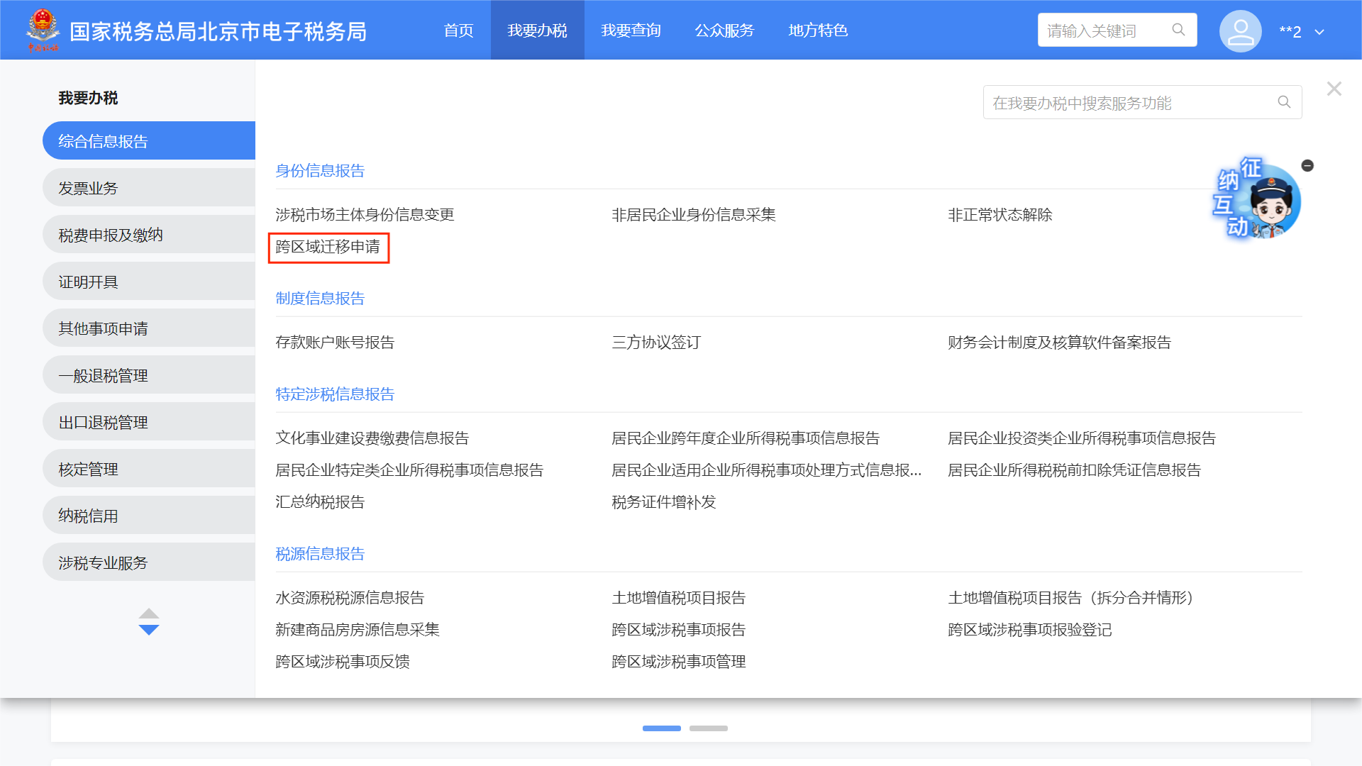
2.系统初始化功能界面，预填迁出地信息以及省级行政区划，手动补录迁入地信息、迁移前尚未弥补的经营所得个人所得税累计亏损（元）等数据项信息，点击【上传】上传附列资料。
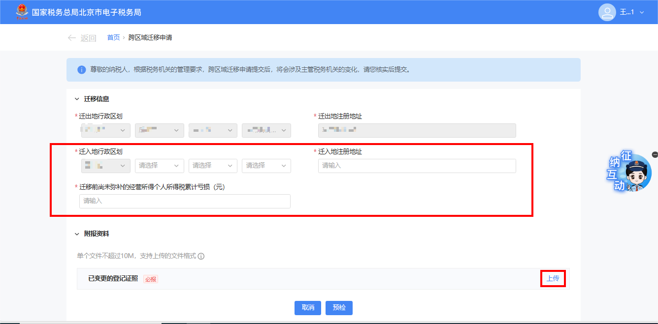
3.点击【预检】，系统弹出法人实名认证界面，纳税人可以通过扫码认证或短信验证完成实名认证，扫码认证完成后系统自动提交，短信认证完成需要点击【确定】进行提交。
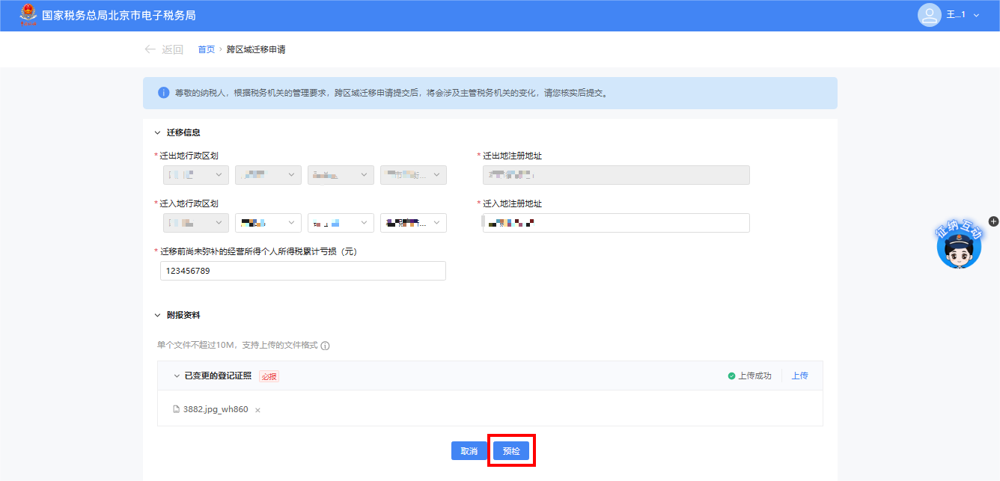
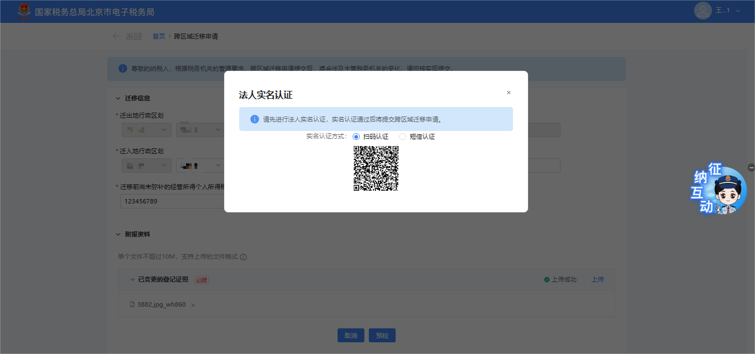
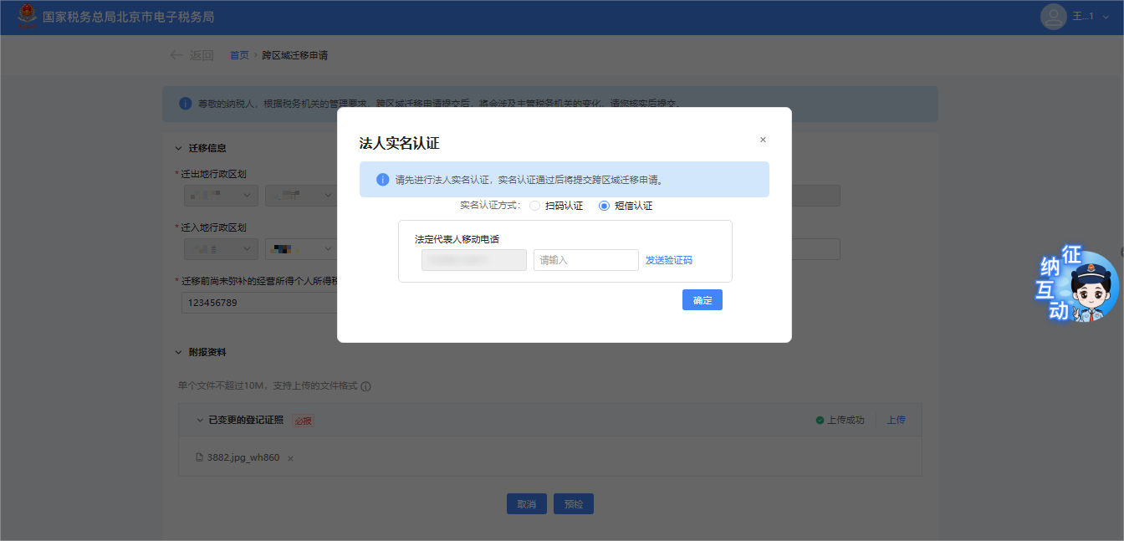
4.法人实名认证成功后系统跳转提交成功界面，提示“您的跨区域迁移申请已提交成功，请耐心等待税务机关的处理结果”。
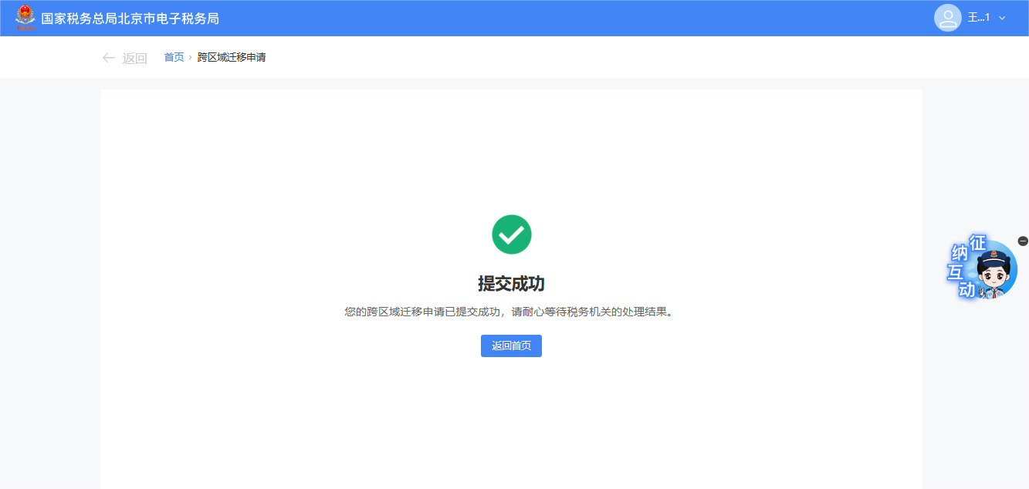
5.税务人审核完成后，纳税人可在我的提醒中查看审核结果消息。
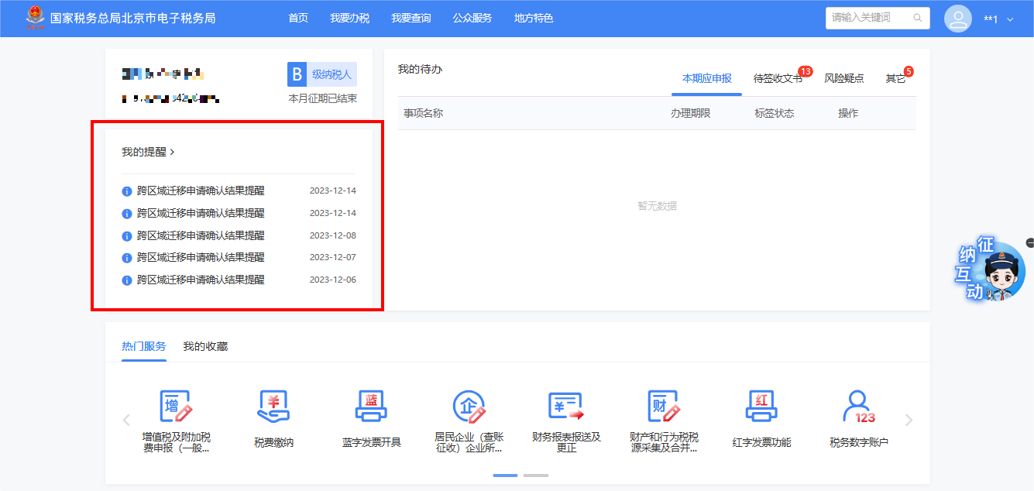

（二）跨区域迁移申请-市监户跨市区迁移
1.纳税人登录电子税务局纳税人端，通过【我要办税】-【综合信息报告】-【身份信息报告】-【跨区域迁移申请】功能路径点击功能菜单进入跨区域迁移申请功能。
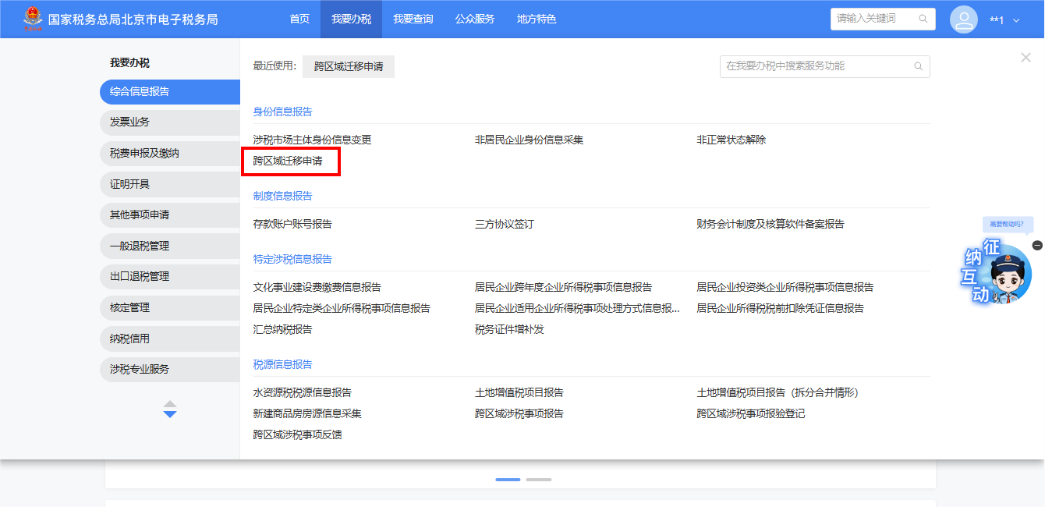
2. 系统初始化功能界面，预填迁出地信息以及迁入地省级、市级、区级行政区划以及迁入地注册地址，手动补录迁入地街道、迁移前尚未弥补的经营所得个人所得税累计亏损（元）等数据项信息。
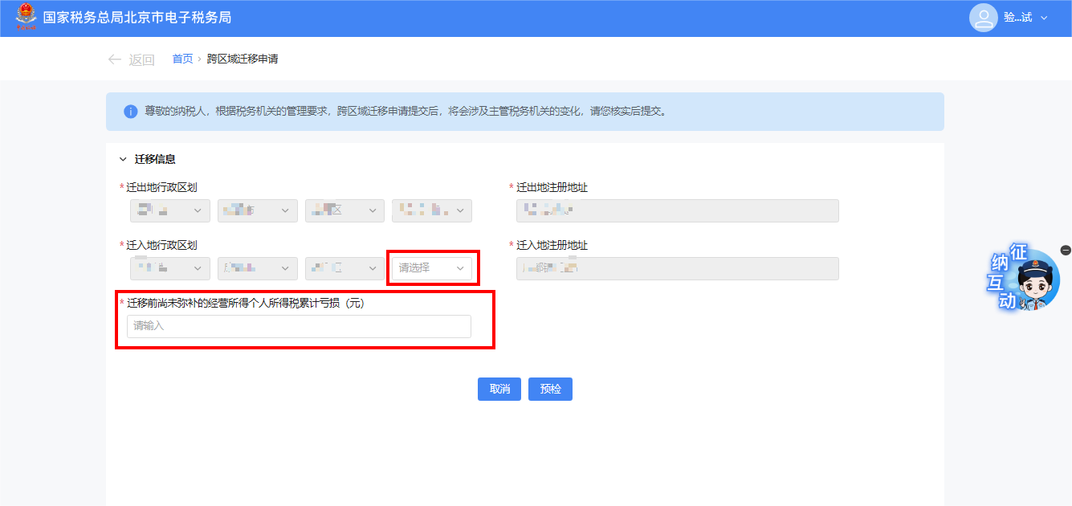
3.点击【预检】，系统弹出法人实名认证界面，纳税人可以通过扫码认证或短信验证完成实名认证，扫码认证完成后系统自动提交，短信认证完成需要点击【确定】进行提交。。
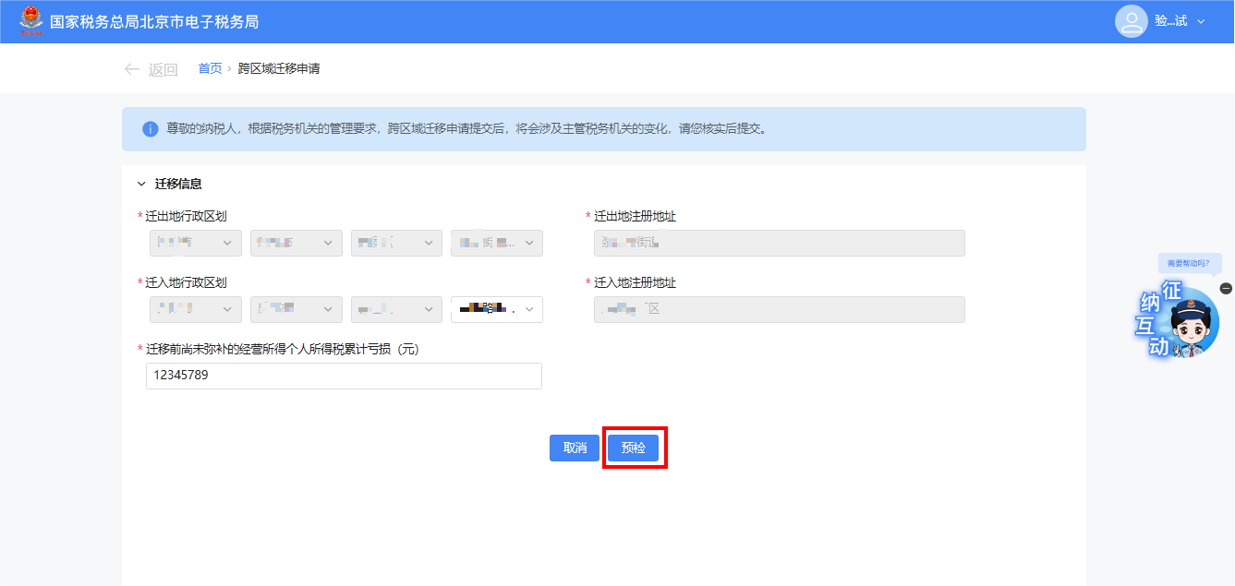
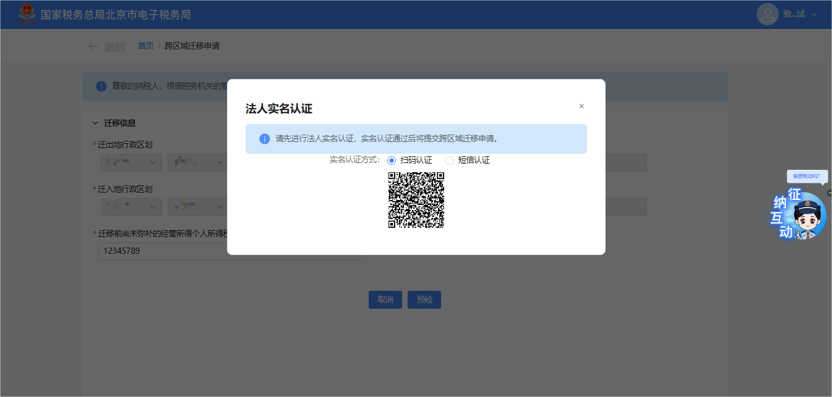
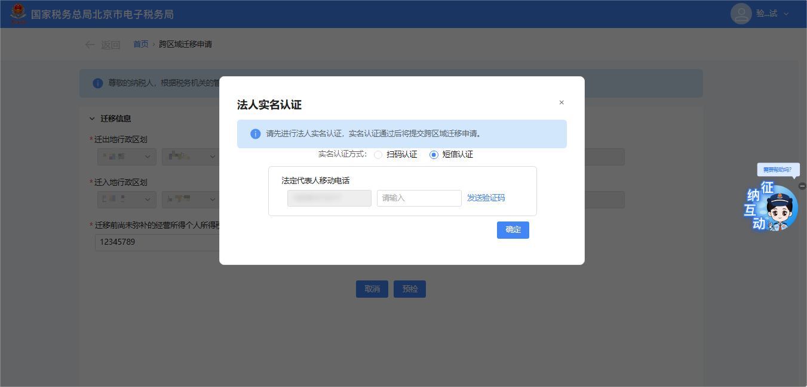
4.提交成功。
（1）自动审核打开时，系统提示“您的跨区域迁移申请已提交成功，为您分配的主管税务机关为国家税务总局成都市锦江区税务局。”。
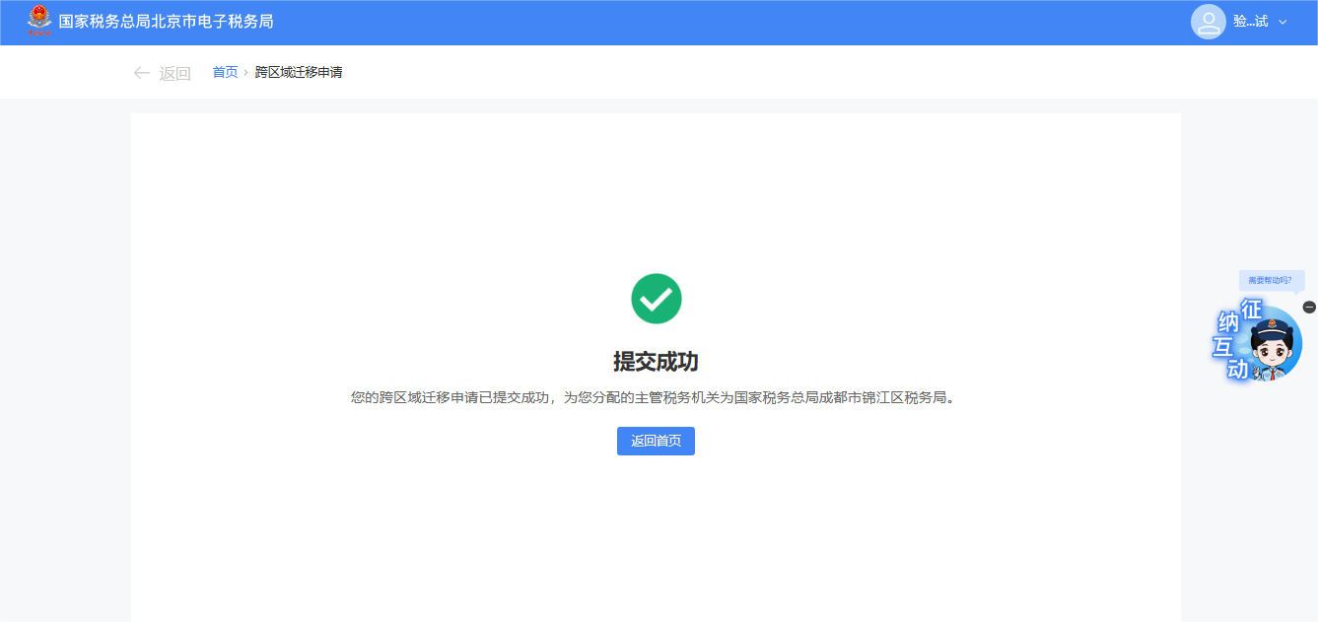
（2）自动审核关闭时，系统提示“您的跨区域迁移申请已提交成功，请耐心等待税务机关的处理结果”。且自动审核关闭时，纳税人可在我的提醒中查看审核结果消息。
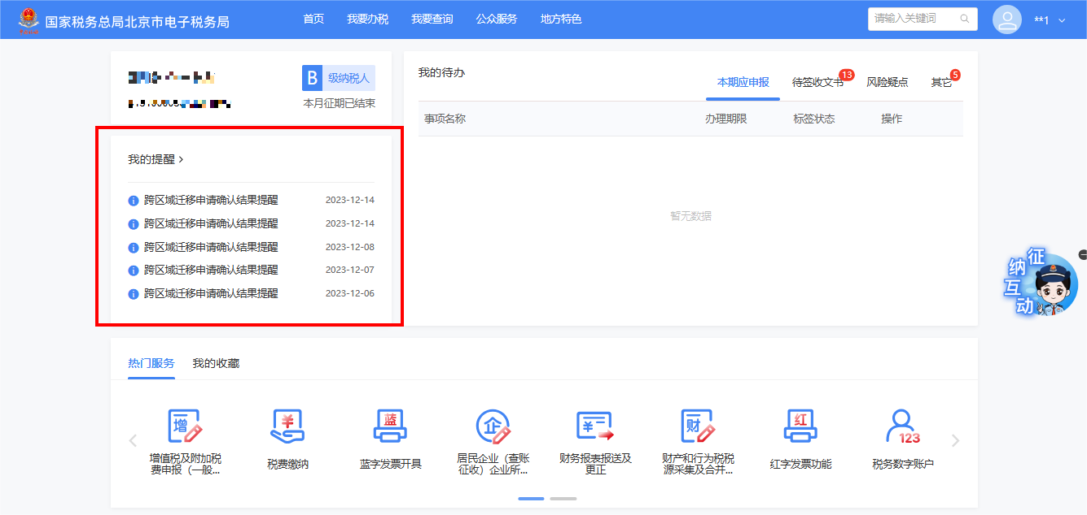

（三）跨区域迁移申请-市监户跨省（计划单列市）迁移
1.纳税人登录电子税务局纳税人端，通过【我要办税】-【综合信息报告】-【身份信息报告】-【跨区域迁移申请】功能路径点击功能菜单进入跨区域迁移申请功能。
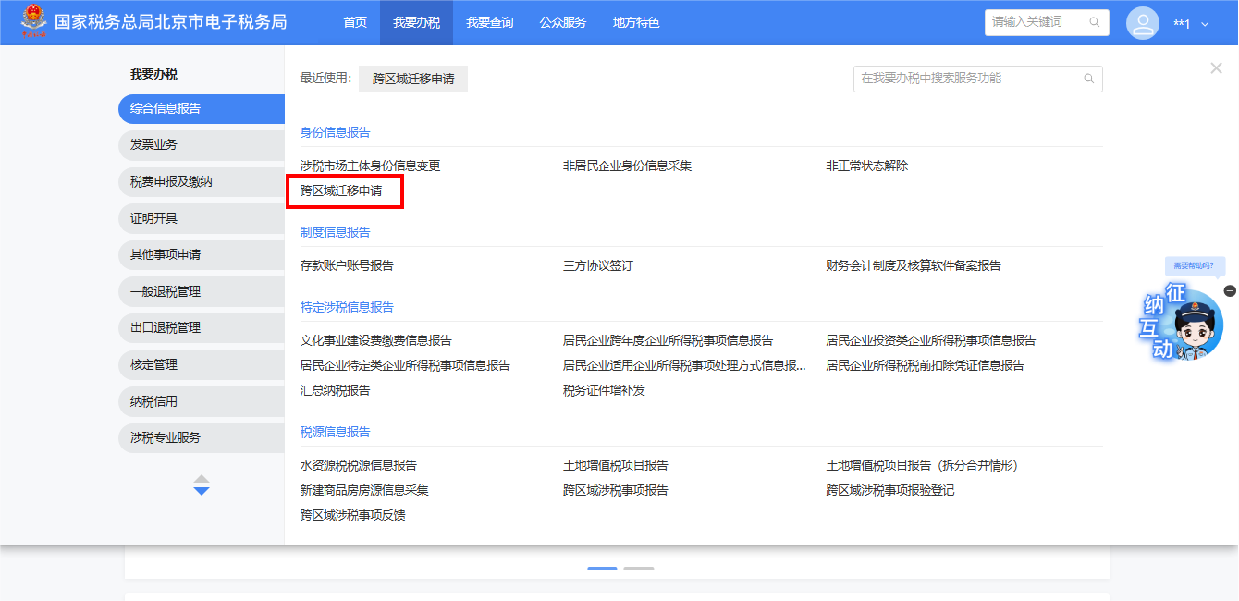
2. 系统初始化功能界面，预填迁出地信息以及迁入地省级（计划单列市级）、市级、区级行政区划以及迁入地注册地址，手动补录迁入地街道、迁移前尚未弥补的经营所得个人所得税累计亏损（元）等数据项信息，点击【预检】。
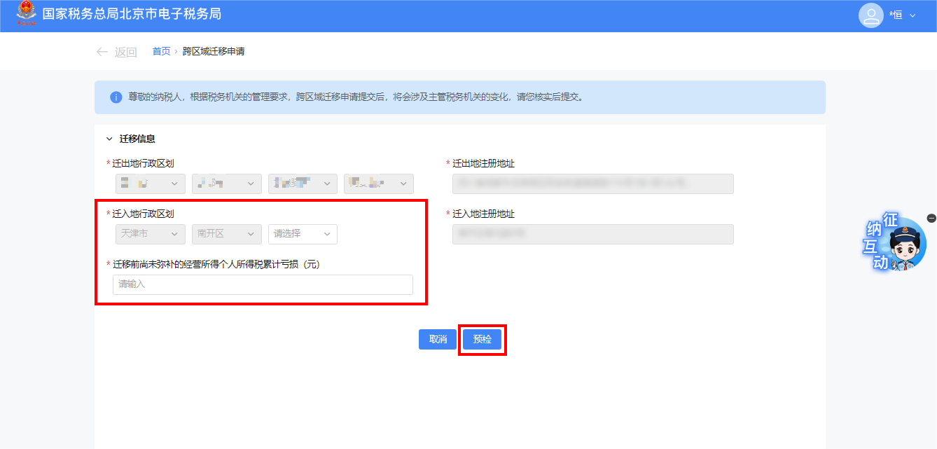
3.系统弹出预览表单界面，展示“跨省（市）迁移税收征管信息确认表”，点击【我已确定】。
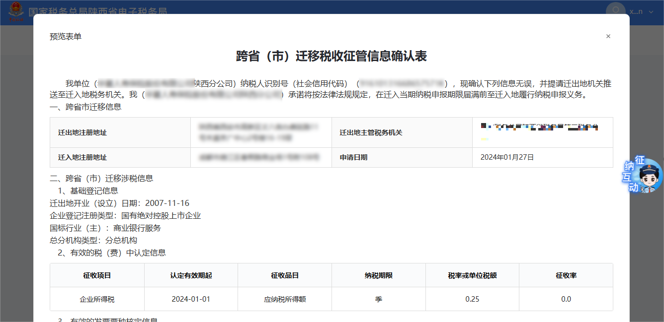
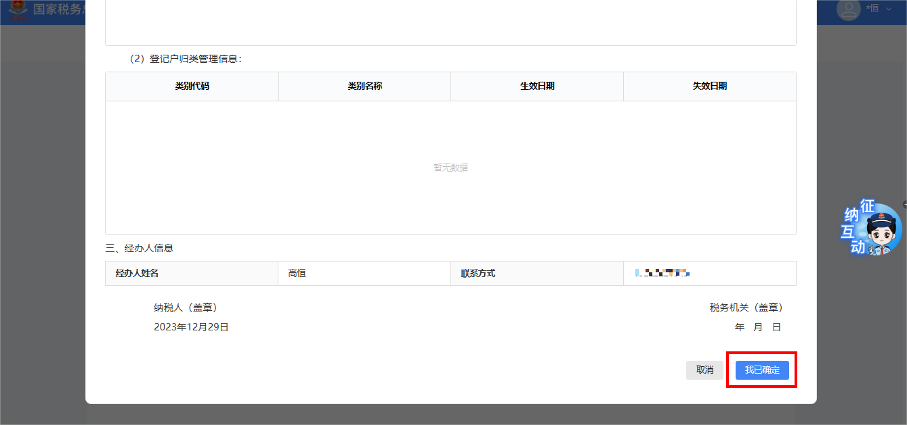
4.系统弹出提交成功界面。
（1）当自动审核打开时 ，系统提示“您的跨区域迁移申请已提交成功，您可在“待签收文书”中查看下载对应文书”。
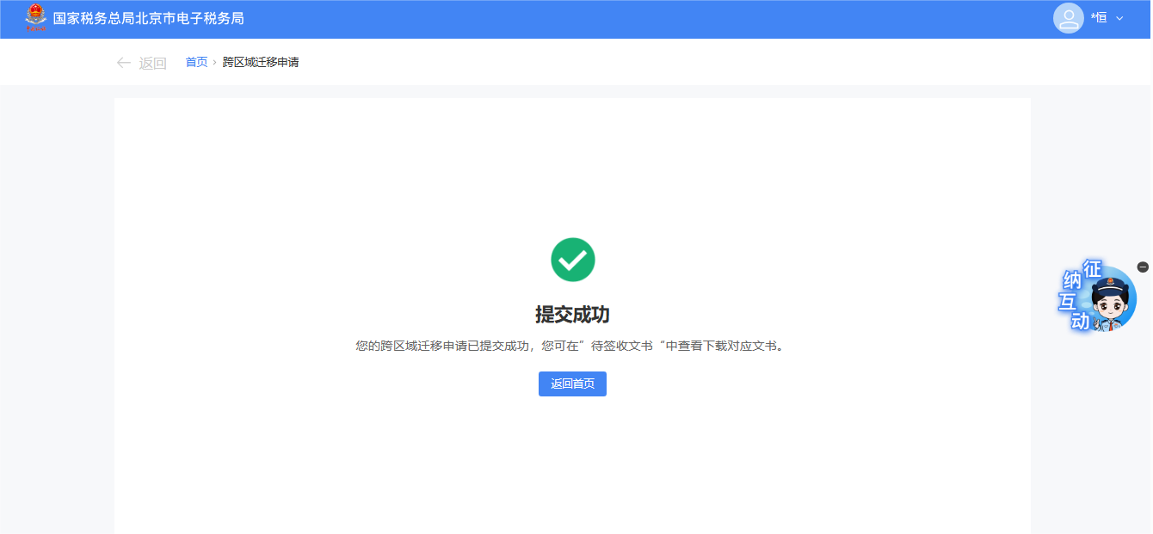
（2）当自动审核关闭时，系统提示“您的跨区域迁移申请已提交成功，请耐心等待税务机关的处理结果”。
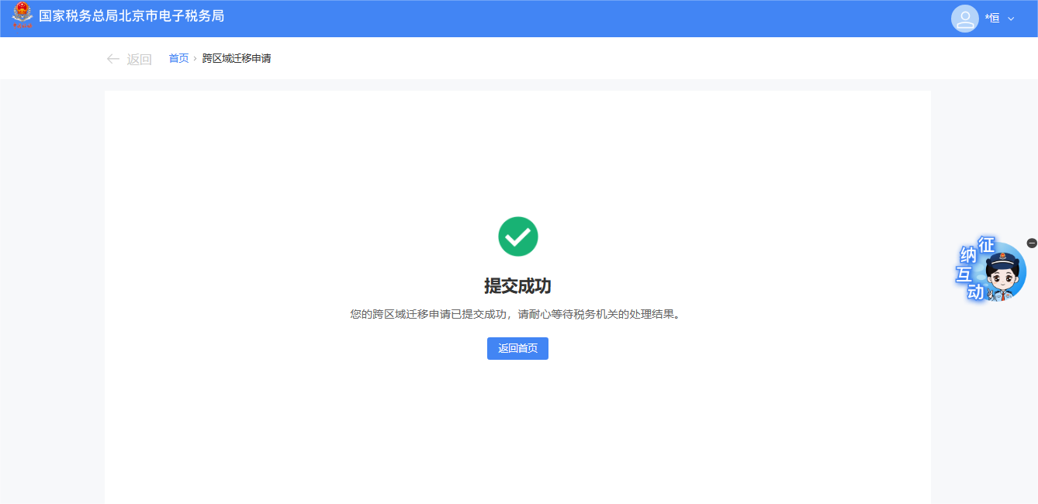

报送资料
“已变更登记证照”在纳税人申请跨区域（跨市、跨区迁移）迁移事项时，纳税人的批准设立机构非工商时，必报。
序号 | 资料名称 | 必报 | 条件报送 | 归档 | 查验 | 容缺报送 | 留存备查
1 | 已变更登记证照 |  | √ | √

注意事项
无

常见问题
1.市监户跨区域迁移存在不需要税务人员审核的场景吗？
答：存在，各省可以通过参数配置控制市监户迁移时是否需要自动审核。

